Животне заједнице-Тест знања
Разред: 3.
Ученик:__________________

1. Допуни реченице:
Животна заједница је___________________________________________________________
Станиште је __________________________________________________________________
Животне заједнице могу бити _______________ и ____________________.
У свакој животној заједници постоје ____________ исхране, а прва карика у ланцу је увек ______________.
8 бод

2. Зеленом бојом обоји природне, а црвеном култивисане животне заједнице:

парк | њива | бара | пашњак | виноград
река | воћњак | повртњак | ливада | језеро
5 бод

3. Наведи називе биљака:
Житарице су: | Индустријске биљке су: | Четинарси су. | Зељасте биљке су:

8 бод
4. Именуј животне заједнице које видиш на сликама:

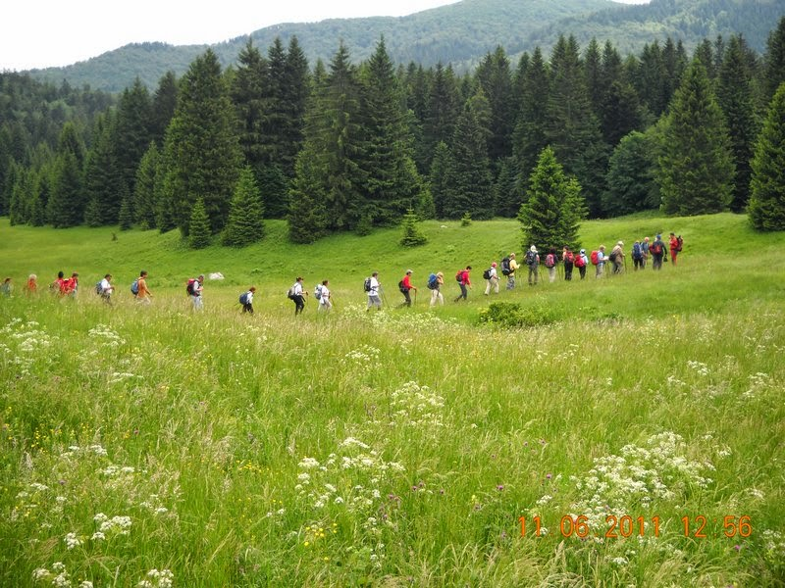
_________

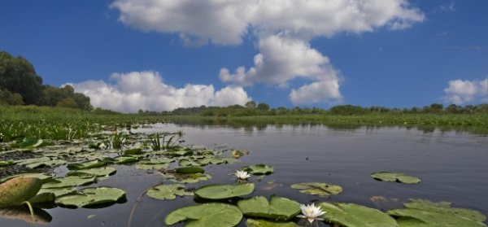
________________________________
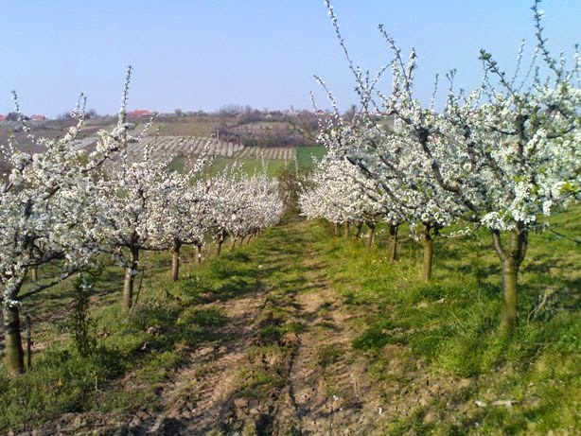
__________________________
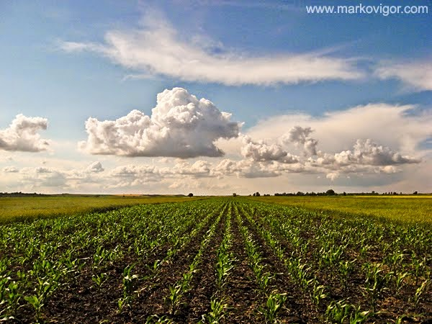
___________________
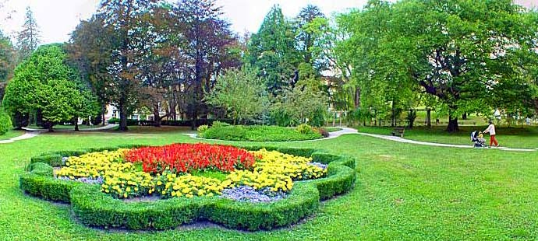
_____________________

5 бод
5.Заокружи тачан одговор:
Многе биљке и животиње могу да живе у две и више животних заједница. | ДА | НЕ
Култивисане живоне заједнице је створио човек и прилагодио их својим потребама. | ДА | НЕ
Храст, буква, топола, бор и бреза спадају у листопадне шуме. | ДА | НЕ
Ливада је култивисана животна заједница у којој живе разне врсте трава. | ДА | НЕ
Пастрмка живи у барама. | ДА | НЕ
Поред вода земљиште је влажно и ту живе врбе и тополе. | ДА | НЕ
У повртњацима расте поврће, крмно биље и индустријске биљке. | ДА | НЕ
Винова лоза подједнако успева у топлијим и хладнијим крајевима на брежуљкастом земљишту | ДА | НЕ
Парк је природна животна заједница у којој расте украсно дрвеће, жбуње, трава и цвеће. | ДА | НЕ
Кукуруз је и житарица и индустријска биљка. | ДА | НЕ
10 бод
6. Прецртај оно што не припада скупу:

А) Биљке и животиње у животним заједницама не могу да живе без:
љубави ваздуха воде ватре земљишта хране сунца

Б) Лековите ливадске биљке су:
мајчина душица шипурак љубичица нана бела рада камилица јагорчевина

В) Шумске животиње су:
јелен видра дивља свиња медвед куна златица веверица лисица
7 бод

Кључ за бодовање

35 - 43 бода 5
27 - 34 бода 4
19 - 26 бодова 3
12 - 18 бодова 2
0- 11 бодова 1

ОЦЕНА:

